SMARTGRID

MARIA CAMILA PINZON CORREA
JOSE DANIEL ORTIZ RICO

PATRONES DE SOFTWARE

DOCENTE
ELIECER MONTERO OJEDA



INSTITUCIÓN UNIVERSITARIA TECNOLOGICA DE SANTANDER
INGENIERÍA DE SISTEMAS
FACULTAD DE CIENCIAS NATURALES E INGENIERIAS
BUCARAMANGA, SANTANDER
2026 - 1
TABLA DE CONTENIDO
TABLA DE IMÁGENES 6
INTRODUCCIÓN 10
OBJETIVO 11
TECNOLOGÍAS UTILIZADAS 11
DIAGRAMA UML 11
ESTRUCTURA DEL PROYECTO 12
ARQUITECTURA HEXAGONAL 13
Application 13
Domain 14
Infraestructure 14
PATRON SINGLETON 15
IMPLEMENTACIÓN 15
DIAGRAMA UML 18
PRUEBAS 19
PATRÓN FACTORY METHOD 20
IMPLEMENTACIÓN 20
DIAGRAMA UML 22
PRUEBAS 22
PATRON ABSTRACT FACTORY 24
IMPLEMENTACIÓN 24
EXPLICACIÓN ARCHIVOS 27
DIAGRAMA UML 32
PRUEBAS 32
PATRON BUILDER 33
IMPLEMENTACIÓN 33
DIAGRAMA UML 36
PRUEBAS 37
PATRON PROTOTYPE 38
IMPLEMENTACIÓN 38
EXPLICACIÓN ARCHIVOS 39
DIAGRAMA UML 41
PRUEBAS 41
PATRON ADAPTER 42
IMPLEMENTACIÓN 42
EXPLICACIÓN ARCHIVOS 44
DIAGRAMA UML 46
PRUEBAS 46
PATRON DECORATOR 47
IMPLEMENTACIÓN 47
EXPLICACIÓN ARCHIVOS 49
DIAGRAMA UML 52
PRUEBAS 53
PATRON BRIDGE 54
IMPLEMENTACIÓN 54
EXPLICACIÓN ARCHIVOS 55
DIAGRAMA UML 59
PRUEBAS 59
PATRON COMPOSITE 60
IMPLEMENTACIÓN 60
EXPLICACIÓN ARCHIVOS 62
DIAGRAMA UML 65
PRUEBAS 65
PATRON FACADE 67
IMPLEMENTACIÓN 67
EXPLICACIÓN ARCHIVOS 68
DIAGRAMA UML 70
PRUEBAS 70
PATRON PROXY 71
IMPLEMENTACIÓN 71
EXPLICACIÓN ARCHIVOS 73
DIAGRAMA UML 76
PRUEBAS 76
PATRON FLYWEIGHT 78
CONCLUSIONES 80
REFERENCIAS 82

TABLA DE IMÁGENES
Ilustración 1 UML Smart Grid 9
Ilustración 2 Application 1 11
Ilustración 3 Application 2 12
Ilustración 4 Domain 12
Ilustración 5 Infraestructure 1 13
Ilustración 6 Infraestructure 2 13
Ilustración 7 Patron Singleton 15
Ilustración 8 UML Singleton 16
Ilustración 9 Prueba Obtención Singleton 17
Ilustración 10 Prueba Actualización Singleton 17
Ilustración 11 Patrón Factory Method 19
Ilustración 12 UML Factory Method 20
Ilustración 13 Prueba 1 Factory Method 21
Ilustración 14 Prueba Factory Method 21
Ilustración 15 Patrón Abstract Factory 24
Ilustración 16 Solar Monitor 25
Ilustración 17 Solar Factory 26
Ilustración 18 Solar Eficiencia 27
Ilustración 19 Solar Balanceador 27
Ilustración 20 Monitor Energia 28
Ilustración 21 Energia Factory 28
Ilustración 22 Calculador Eficiencia 29
Ilustración 23 Balanceador Energia 29
Ilustración 24 UML Abstract Factory 30
Ilustración 25 Prueba Abstract Factory 30
Ilustración 26 Patron Builder 33
Ilustración 27 UML Builder 34
Ilustración 28 Prueba Builder 35
Ilustración 29 Patrón Prototype 37
Ilustración 30 ConfiguraciónRed 38
Ilustración 31 RegistroConfiguraciones 38
Ilustración 32 UML Prototype 39
Ilustración 33 Prueba Prototype 39
Ilustración 34 Patrón Adapter 42
Ilustración 35 MedidorExternoAdapter 43
Ilustración 36 ConsumoEnergeticoAdapter 43
Ilustración 37 UML Adapter 44
Ilustración 38 Prueba Adapter 44
Ilustración 39 Patron Decorator 47
Ilustración 40 Componente Factura 47
Ilustración 41 Factura Base 48
Ilustración 42 Factura Decorator 48
Ilustración 43 Impuesto Decorator 49
Ilustración 44 Cargo Fijo Decorator 49
Ilustración 45 Descuento Energía Renovable Decorator 50
Ilustración 46 UML Decorator 50
Ilustración 47 Prueba Decorator 51
Ilustración 48 Patrón Bridge 53
Ilustración 49 Canal Notificacion 54
Ilustración 50 Notificacion Panel Admin 54
Ilustración 51 Notificacion Panel Usuario 55
Ilustración 52 Alerta Energetica 55
Ilustración 53 Monitor Energia 56
Ilustración 54 Alerta Tarifa Actualizada 56
Ilustración 55 UML Bridge 57
Ilustración 56 Prueba Bridge 57
Ilustración 57 Patron Composite 60
Ilustración 58 Nodo Energetico 61
Ilustración 59 DispositivoEnergetico 61
Ilustración 60 GrupoEnergetico 62
Ilustración 61 ServiceCompositeEnergia 62
Ilustración 62 UML Composite 63
Ilustración 63 Prueba Composite 63
Ilustración 64 Resultado 1 64
Ilustración 65 Resultado 2 64
Ilustración 66 Patron Facade 66
Ilustración 67 SmartGridFacade 66
Ilustración 68 ControllerFacade 67
Ilustración 69 ResumenDashboardResponse 67
Ilustración 70 UML Facade 68
Ilustración 71 Prueba Facade 68
Ilustración 72 Patrón Proxy 71
Ilustración 73 OperacionTarifa 71
Ilustración 74 OperacionTarifaReal 72
Ilustración 75 ProxyTarifaAdmin 72
Ilustración 76 ServiceProxyTarifa 73
Ilustración 77 ControllerProxyTarifa 73
Ilustración 78 UML Proxy 74
Ilustración 79 Prueba Proxy 74
Ilustración 80 Prueba 2 Proxy 75

INTRODUCCIÓN
Una Smart Grid (Red Inteligente) es un sistema moderno de gestión de redes eléctricas que utiliza tecnologías digitales para monitorear, analizar y optimizar la generación, distribución y consumo de energía. A diferencia de las redes eléctricas tradicionales, las redes inteligentes permiten una comunicación bidireccional entre los proveedores de energía y los usuarios, integrando dispositivos inteligentes, sensores y fuentes de energía renovable. Esto permite mejorar la eficiencia energética, reducir pérdidas en la red y facilitar la integración de tecnologías sostenibles como paneles solares y turbinas eólicas.
En este proyecto se desarrolla un Sistema de Gestión de Redes Inteligentes (Smart Grid) utilizando Spring Boot como framework principal de desarrollo. El sistema permite registrar, monitorear y administrar distintos dispositivos energéticos dentro de la red, así como integrar datos provenientes de fuentes externas, gestionar consumos energéticos en tiempo real y generar facturación dinámica. Además, se incluye una base de datos para almacenar la información del sistema, junto con la gestión de usuarios con diferentes roles, específicamente usuarios y administradores, lo que permite controlar el acceso y las operaciones dentro de la aplicación.
El sistema está estructurado siguiendo principios de programación orientada a objetos y una amplia aplicación de patrones de diseño, entre los cuales se encuentran Singleton, Factory Method, Abstract Factory, Builder, Adapter, Prototype, Decorator, Bridge, Composite, Facade y Proxy. Estos patrones permiten mejorar la organización del código, desacoplar responsabilidades, facilitar la creación y extensión de funcionalidades, optimizar la comunicación entre componentes y garantizar un mayor control sobre el acceso a las operaciones del sistema.

OBJETIVO
Desarrollar una aplicación que simule la administración de una red energética inteligente mediante el uso de Spring Boot, base de datos y patrones de diseño, permitiendo gestionar dispositivos energéticos, administrar usuarios del sistema y aplicar buenas prácticas de desarrollo de software

TECNOLOGÍAS UTILIZADAS
El sistema fue desarrollado utilizando las siguientes tecnologías:
- Java
- Spring Boot
- MongoDB
- Postman
Estas tecnologías permiten desarrollar aplicaciones robustas, escalables y con una arquitectura bien organizada.

DIAGRAMA UML

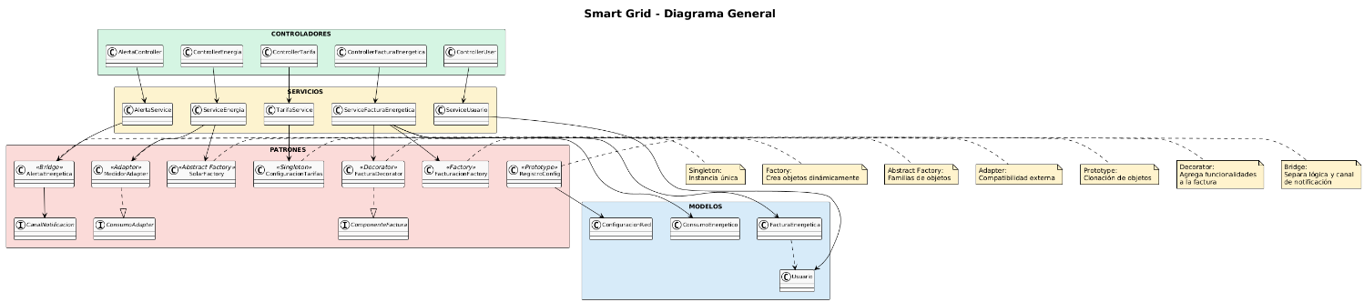
Ilustración 1 UML Smart Grid

ESTRUCTURA DEL PROYECTO
La aplicación se divide principalmente en los siguientes archivos:
Modelo (Model):
Este archivo contiene las clases que representan las entidades principales del sistema y que se relacionan directamente con la base de datos. En ella se definen los atributos y estructuras de datos que representan elementos como usuarios, administradores y dispositivos energéticos dentro de la red inteligente. Estas clases también permiten mapear la información mediante el uso de JPA para almacenar y recuperar datos de la base de datos.
Repositorio (Repository):
En este archivo se gestionan las operaciones de acceso a la base de datos. Los repositorios permiten realizar operaciones como guardar, consultar, actualizar y eliminar información del sistema. Spring Boot utiliza Spring Data JPA para simplificar estas operaciones, permitiendo interactuar con la base de datos sin necesidad de escribir consultas complejas.
Servicio (Service):
El archivo de servicios contiene la lógica de negocio del sistema. Aquí se implementan las reglas y procesos que controlan el funcionamiento de la aplicación, como la gestión de dispositivos energéticos, el cálculo del consumo total y la administración de usuarios. Esta capa actúa como intermediaria entre los controladores y los repositorios.
Controlador (Controller):
El archivo de controladores se encargan de recibir las solicitudes del usuario y responder a ellas. En esta capa se definen los endpoints que permiten interactuar con el sistema, como registrar dispositivos, consultar información o gestionar usuarios. Los controladores se comunican con la capa de servicios para ejecutar la lógica del sistema.
Patrones (Patterns):
Los archivos patrones son los que incluyen los patrones seleccionados para un mejor manejo del programama. Para mejorar la organización del código y facilitar la extensibilidad del sistema, se implementan varios patrones de diseño.

ARQUITECTURA HEXAGONAL

Application
Aquí están los casos de uso del sistema, es decir, lo que el sistema puede hacer.
Los services contienen la lógica como:
- Registrar dispositivos
- Gestionar usuarios
- Consultar información
- Calcular consumo energético
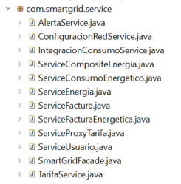
Ilustración 2 Application 1
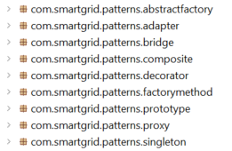
Ilustración 3 Application 2

Domain
Es el núcleo del sistema. Aquí están las entidades del negocio y las reglas principales.
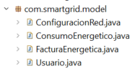
Ilustración 4 Domain

Infraestructure
Aquí están los componentes que conectan el sistema con el exterior.
- Controller → adaptadores de entrada (reciben peticiones HTTP)
- Repository → adaptadores de salida (acceso a base de datos)
- SmartGridApplication → configuración y arranque de Spring Boot
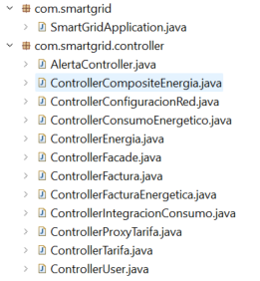
Ilustración 5 Infraestructure 1
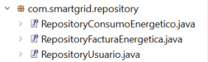
Ilustración 6 Infraestructure 2

PATRON SINGLETON

IMPLEMENTACIÓN
El patrón Singleton es un patrón de diseño creacional que garantiza que una clase tenga una única instancia durante toda la ejecución del sistema, proporcionando además un punto de acceso global a dicha instancia. Este patrón es útil cuando se necesita centralizar la gestión de un recurso o configuración que debe ser compartida por todo el sistema.
En el proyecto Smart Grid, el patrón Singleton se implementa en la clase ConfiguracionTarifas, la cual se encarga de gestionar las tarifas base de consumo energético para los diferentes tipos de usuarios del sistema. Estas tarifas pueden variar dependiendo del tipo de usuario, como residencial, comercial o industrial, por lo que es necesario mantener una configuración centralizada que pueda ser consultada o actualizada desde diferentes partes de la aplicación.
La implementación del patrón se realiza utilizando la variante Enum Singleton, la cual garantiza que exista una única instancia de la clase dentro del sistema. Esta variante es considerada una de las más seguras en Java, ya que previene la creación de múltiples instancias, es segura en entornos concurrentes y evita problemas relacionados con serialización o reflexión.
La clase ConfiguracionTarifas mantiene internamente un mapa donde se almacenan las tarifas base asociadas a cada tipo de usuario. A través de sus métodos, el sistema puede consultar las tarifas existentes, actualizarlas u obtener la configuración completa de tarifas del sistema. De esta manera, todas las partes de la aplicación acceden a la misma configuración centralizada, garantizando consistencia en el cálculo del consumo energético.
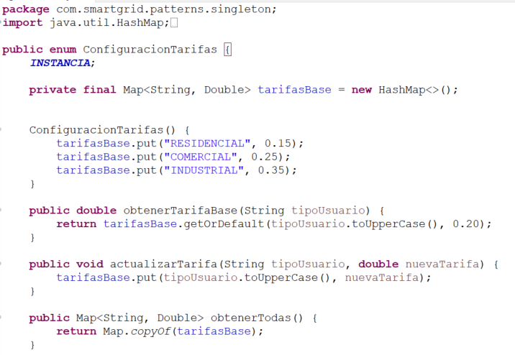
Ilustración 7 Patron Singleton
Es decir, Singleton sirve para:
- Guardar las tarifas de energía del sistema
- Definir precios para distintos tipos de usuarios
- Permitir consultar y actualizar tarifas
- Mantener una única configuración para toda la aplicación

DIAGRAMA UML
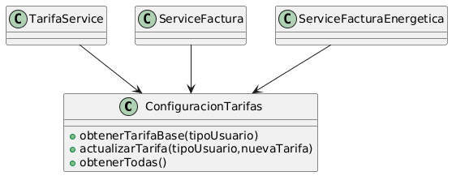
Ilustración 8 UML Singleton
✅ Variante seleccionada: Enum Singleton
Se seleccionó la variante Enum Singleton porque es la implementación más segura y robusta en Java.
- Garantiza una única instancia en toda la aplicación.
- Es thread-safe por defecto.
- Es inmune a problemas de serialización.
- Es inmune a ataques por reflexión.
- Es más simple y menos propensa a errores.
- Es recomendada oficialmente por Joshua Bloch (Effective Java).
❌ Razones por las que no se eligen las otras 3 variantes:
- Eager Initialization: No es eficiente si el objeto es pesado y puede generar consumo innecesario de memoria
- Lazy Initialization: Puede afectar el rendimiento en sistemas con múltiples accesos, como el SmartGrid
- Double-Checked Locking: Implementación más compleja y puede generar más errores

PRUEBAS
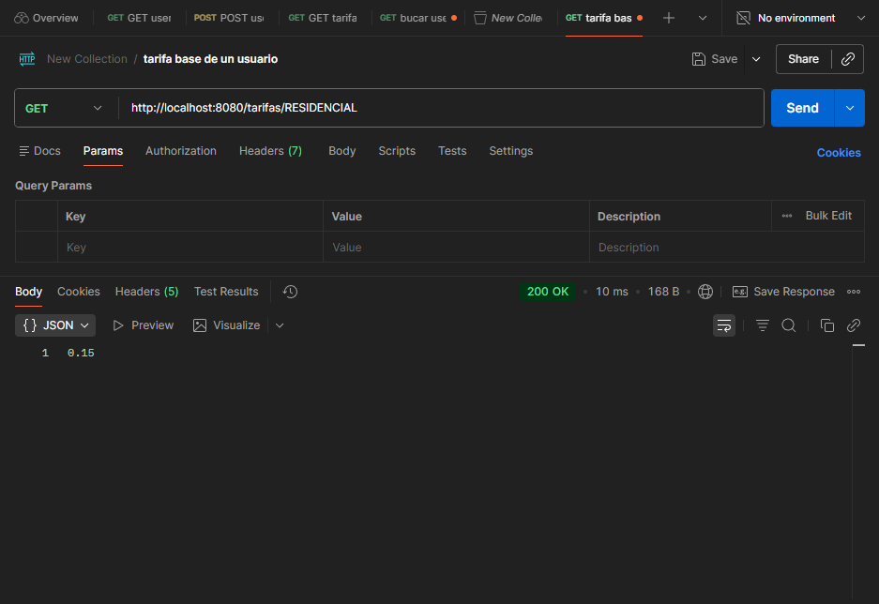
Ilustración 9 Prueba Obtención Singleton
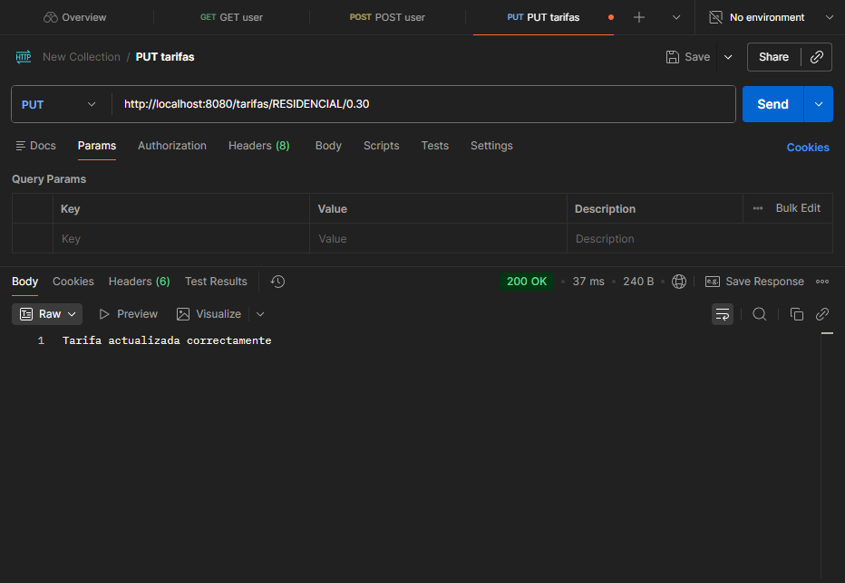
Ilustración 10 Prueba Actualización Singleton
Para comprobar que el patrón Singleton funciona correctamente dentro del sistema Smart Grid, se realizaron diferentes pruebas mediante solicitudes enviadas desde Postman a los endpoints del módulo encargado de gestionar las tarifas energéticas. A través de estas peticiones se consultaron las tarifas asociadas a distintos tipos de usuarios, como residencial, comercial e industrial, y también se realizaron actualizaciones sobre algunos de estos valores.
Cuando el sistema recibe cada solicitud, el controlador accede a la única instancia disponible de la clase ConfiguracionTarifas, la cual centraliza el almacenamiento y la gestión de las tarifas base del sistema. Gracias a la implementación del patrón Singleton mediante una enumeración, se garantiza que todas las operaciones realizadas por el sistema utilicen el mismo objeto de configuración.
Durante las pruebas se observó que, después de modificar una tarifa, el nuevo valor se mantiene y es visible en consultas posteriores, lo que confirma que los datos se están gestionando desde una única instancia compartida y que la implementación del patrón cumple correctamente su propósito dentro del sistema.

PATRÓN FACTORY METHOD

IMPLEMENTACIÓN
El patrón Factory Method es un patrón de diseño creacional que permite delegar la creación de objetos a una clase especializada denominada fábrica. En lugar de crear los objetos directamente mediante el uso del operador new, el sistema utiliza un método que determina qué tipo de objeto debe instanciarse según ciertos parámetros. Esto reduce el acoplamiento entre clases y facilita la extensión del sistema cuando se requieren nuevos tipos de objetos.

En el proyecto Smart Grid, este patrón se utiliza para gestionar la facturación del consumo energético, permitiendo aplicar diferentes estrategias de cálculo dependiendo del tipo de usuario o de las condiciones de consumo. Para ello se define la interfaz EstrategiaFacturacion, la cual establece el método calcularFactura, encargado de calcular el valor de la factura a partir del consumo energético y la tarifa base.

A partir de esta interfaz se implementan diferentes estrategias de facturación, tales como FacturacionResidencial, FacturacionIndustrial y FacturacionHoraPico, cada una con su propia lógica de cálculo del costo energético.
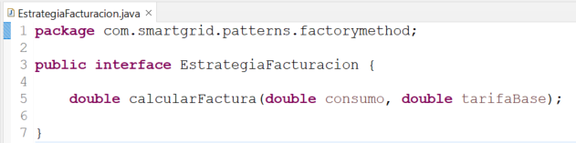
Ilustración 11 Patrón Factory Method
✅ Variante seleccionada: Factory Method con parámetros
La creación de estas estrategias se centraliza en la clase FacturacionFactory, la cual actúa como la fábrica responsable de generar la estrategia adecuada según el tipo solicitado. En esta implementación se utiliza la variante avanzada del patrón Factory Method basada en reflexión, lo que permite instanciar dinámicamente las clases correspondientes sin depender directamente de sus constructores.

Gracias al uso de reflexión, la fábrica puede crear objetos a partir del nombre de la clase recibido como parámetro, lo que hace que el sistema sea más flexible y extensible. Esto permite que nuevas estrategias de facturación puedan ser incorporadas fácilmente sin modificar la lógica de la fábrica ni el resto del sistema.

De esta manera, el patrón Factory Method contribuye a mantener una arquitectura más modular, facilitando la incorporación de nuevas políticas de facturación dentro del sistema de gestión de la red inteligente.

DIAGRAMA UML
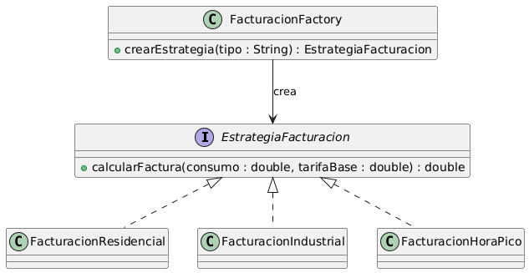
Ilustración 12 UML Factory Method

PRUEBAS
Usa el patrón Factory Method con reflexión. Calcula una factura energética usando una estrategia dinámica de facturación. busca la tarifa residencial en ConfiguracionTarifas crea dinámicamente FacturacionResidencial ejecuta calcularFactura
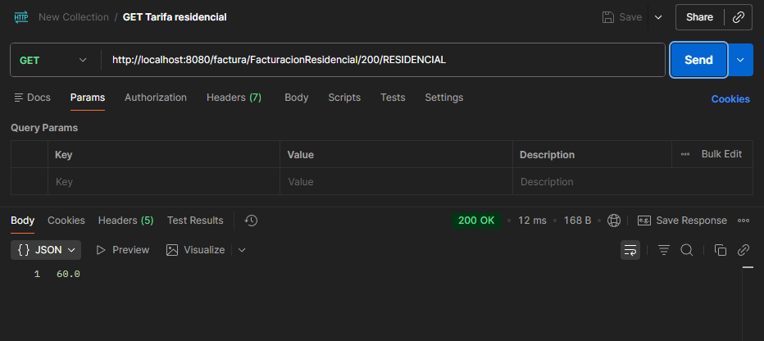
Ilustración 13 Prueba 1 Factory Method
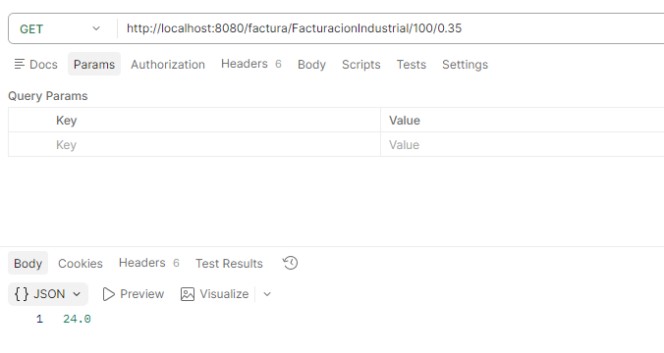
Ilustración 14 Prueba Factory Method
Para validar el funcionamiento de la implementación del patrón Factory Method dentro del sistema, se realizó una prueba mediante una solicitud enviada desde Postman al endpoint de facturación del servicio desarrollado en Spring Boot. En esta solicitud se indicó el tipo de estrategia FacturacionIndustrial, junto con los valores de consumo energético y tarifa base que se utilizarían para el cálculo. Al recibir la petición, el sistema delega la creación del objeto correspondiente a la clase FacturacionFactory, la cual se encarga de instanciar dinámicamente la estrategia de facturación adecuada según el tipo recibido.
Posteriormente, la estrategia creada ejecuta el método encargado de calcular el valor final de la factura aplicando el recargo definido para usuarios industriales. El resultado obtenido en la respuesta del sistema confirma que la fábrica crea correctamente la estrategia solicitada y que el cálculo se realiza utilizando la lógica específica para este tipo de facturación, lo que evidencia el correcto funcionamiento del patrón Factory Method dentro del sistema.

PATRON ABSTRACT FACTORY

IMPLEMENTACIÓN
El patrón Abstract Factory es un patrón de diseño creacional que permite crear familias de objetos relacionados entre sí sin especificar sus clases concretas. Este patrón define una interfaz para la creación de distintos tipos de objetos que pertenecen a una misma categoría o familia, permitiendo que las implementaciones concretas generen los objetos correspondientes.
En el proyecto Smart Grid, el patrón Abstract Factory se utiliza para gestionar diferentes componentes relacionados con la gestión energética de fuentes renovables, permitiendo crear de manera conjunta los elementos necesarios para monitorear, balancear y analizar la eficiencia de una fuente de energía.
Para implementar este patrón se define la interfaz EnergiaFactory, la cual actúa como la fábrica abstracta y establece los métodos necesarios para crear los diferentes componentes energéticos del sistema:
- crearMonitor()
- crearBalanceador()
- crearCalculador()
Estos métodos permiten generar los diferentes objetos que forman parte de la gestión energética dentro del sistema.
Además, se definen las interfaces que representan cada uno de los tipos de objetos que pueden ser creados:
- MonitorEnergia, encargado de monitorear la producción o consumo energético.
- BalanceadorEnergia, responsable de equilibrar la carga energética dentro de la red.
- CalculadorEficiencia, encargado de analizar el rendimiento energético de una fuente de energía.
A partir de estas interfaces se implementa la fábrica concreta SolarFactory, la cual genera los componentes específicos para el manejo de energía solar dentro del sistema. Esta fábrica crea los siguientes objetos concretos:
- SolarMonitor, que monitorea la producción de energía solar.
- SolarBalanceador, que gestiona el balance de carga utilizando paneles solares.
- SolarEficiencia, que calcula la eficiencia de los paneles solares.
De esta manera, cuando el sistema necesita trabajar con energía solar, puede obtener todos los componentes necesarios a través de la fábrica correspondiente sin depender directamente de las clases concretas.
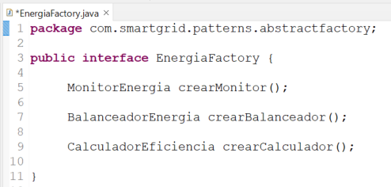
Ilustración 15 Patrón Abstract Factory

En un sistema Smart Grid, diferentes fuentes de energía pueden requerir distintos métodos de monitoreo, balanceo y análisis de eficiencia. El uso del patrón Abstract Factory permite que el sistema genere familias completas de componentes energéticos según el tipo de fuente utilizada.
Por ejemplo, en el caso de la energía solar, el sistema utiliza la SolarFactory para crear todos los componentes necesarios para gestionar esta fuente de energía dentro de la red inteligente.
Esto permite que en el futuro se puedan agregar nuevas fábricas para otros tipos de energía, como por ejemplo:
- WindFactory para energía eólica
- HydroFactory para energía hidroeléctrica
- BatteryFactory para almacenamiento energético
Sin modificar la lógica existente del sistema.

EXPLICACIÓN ARCHIVOS
SolarMonitor:
Su función es encargarse del monitoreo de la producción energética proveniente de los paneles solares dentro del sistema Smart Grid. Esta clase representa uno de los componentes que forman parte de la familia de objetos relacionados con la energía solar.
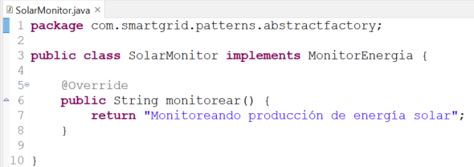
Ilustración 16 Solar Monitor
SolarFactory:
Esta clase actúa como la fábrica encargada de crear los diferentes componentes relacionados con la gestión de energía solar. A través de sus métodos, se generan las instancias de SolarMonitor, SolarBalanceador y SolarEficiencia, permitiendo así la creación de una familia completa de objetos especializados en el manejo de energía solar dentro del sistema.
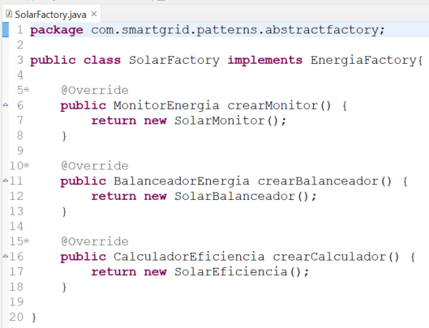
Ilustración 17 Solar Factory
SolarEficiencia:
Implementa la interfaz CalculadorEficiencia y se encarga de calcular o analizar la eficiencia energética de los paneles solares dentro del sistema. Esta clase forma parte de los componentes específicos utilizados para evaluar el rendimiento de las fuentes de energía solar en la red inteligente.
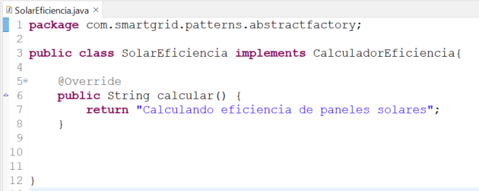
Ilustración 18 Solar Eficiencia
SolarBalanceador:
Implementa la interfaz BalanceadorEnergia y tiene como responsabilidad gestionar el balance de carga energética utilizando paneles solares. Su función dentro del sistema es contribuir a mantener una distribución adecuada de la energía dentro de la red inteligente.
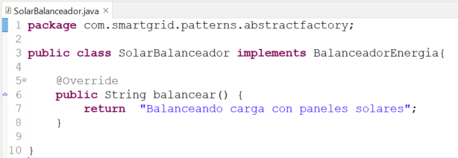
Ilustración 19 Solar Balanceador
MonitorEnergia:
Define el contrato para las clases encargadas de monitorear la producción o consumo de energía dentro del sistema. Esta interfaz establece el método monitorear, el cual debe ser implementado por las clases concretas que gestionan el monitoreo energético.
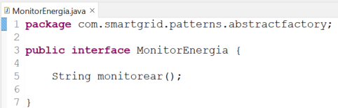
Ilustración 20 Monitor Energia
EnergiaFactory:
Representa la fábrica abstracta del patrón Abstract Factory. Esta interfaz define los métodos necesarios para crear los diferentes componentes relacionados con la gestión energética del sistema, como el monitor de energía, el balanceador de carga y el calculador de eficiencia. Las fábricas concretas implementan esta interfaz para generar los objetos específicos de cada tipo de energía.
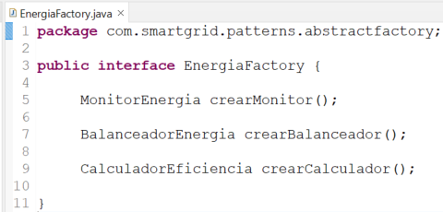
Ilustración 21 Energia Factory
CalculadorEficiencia:
Define el comportamiento que deben tener las clases encargadas de calcular la eficiencia energética dentro del sistema. A través del método calcular, las implementaciones concretas pueden realizar diferentes tipos de análisis dependiendo de la fuente de energía utilizada.
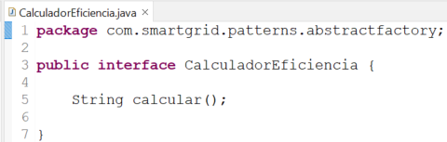
Ilustración 22 Calculador Eficiencia
BalanceadorEnergia:
Establece el contrato para las clases responsables de equilibrar la distribución de energía dentro del sistema Smart Grid. El método balancear permite que las implementaciones concretas gestionen la carga energética de acuerdo con el tipo de fuente energética utilizada.
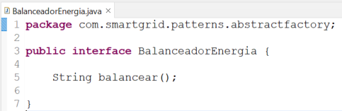
Ilustración 23 Balanceador Energia

DIAGRAMA UML
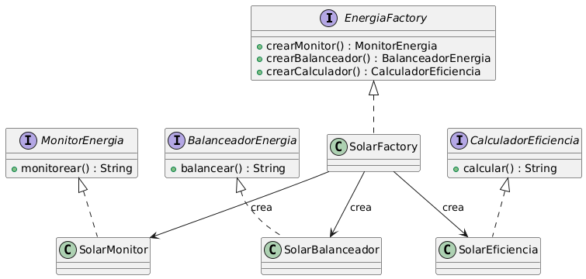
Ilustración 24 UML Abstract Factory

PRUEBAS
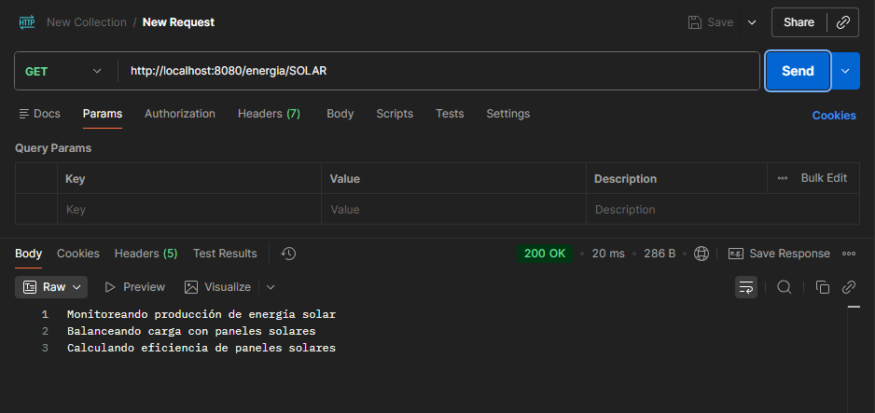
Ilustración 25 Prueba Abstract Factory
Para validar la implementación del patrón Abstract Factory dentro del sistema Smart Grid, se realizó una prueba mediante una solicitud GET desde Postman al endpoint /energia/SOLAR. Esta petición permite procesar una fuente de energía específica y ejecutar las acciones asociadas a la familia de objetos correspondiente. Al recibir la solicitud, el sistema identifica el tipo de energía indicado y utiliza la fábrica concreta SolarFactory, la cual implementa la interfaz EnergiaFactory.
A través de esta fábrica se crean los componentes relacionados con la gestión de energía solar, como el monitor, el balanceador y el calculador de eficiencia. Posteriormente, el sistema ejecuta las operaciones definidas en estos componentes, simulando el comportamiento de la red cuando trabaja con energía solar. La respuesta obtenida confirma que los objetos se generan correctamente mediante la fábrica y que las acciones correspondientes se ejecutan según lo esperado, lo que evidencia el correcto funcionamiento del patrón Abstract Factory dentro del sistema.

PATRON BUILDER

IMPLEMENTACIÓN
El patrón Builder se utiliza en el sistema Smart Grid para facilitar la creación de objetos complejos relacionados con la generación de facturas energéticas. En este caso, la clase FacturaEnergetica contiene múltiples atributos como el identificador del usuario, consumo energético, tarifa base, subtotal, impuestos, descuentos, total de la factura, fuente de energía y fecha de emisión.
Debido a la cantidad de parámetros necesarios para construir este objeto, se implementa el patrón Builder con el fin de construir la instancia de manera progresiva y organizada, evitando constructores con demasiados parámetros y mejorando la legibilidad del código. De esta forma, el sistema puede crear facturas energéticas configurando cada uno de los valores necesarios mediante métodos encadenados y finalmente generando el objeto completo mediante el método build().
El patrón Builder se utiliza en el sistema Smart Grid para facilitar la creación de objetos complejos relacionados con la generación de facturas energéticas. En este caso, la clase FacturaEnergetica contiene múltiples atributos como el identificador del usuario, consumo energético, tarifa base, subtotal, impuestos, descuentos, total de la factura, fuente de energía y fecha de emisión.
Debido a la cantidad de parámetros necesarios para construir este objeto, se implementa el patrón Builder con el fin de construir la instancia de manera progresiva y organizada, evitando constructores con demasiados parámetros y mejorando la legibilidad del código. De esta forma, el sistema puede crear facturas energéticas configurando cada uno de los valores necesarios mediante métodos encadenados y finalmente generando el objeto completo mediante el método build().
La clase Builder es una clase interna estática definida dentro de FacturaEnergetica. Su función es permitir la construcción gradual del objeto factura energética. Cada método del Builder asigna un valor a uno de los atributos del objeto y retorna la instancia del Builder para permitir el encadenamiento de llamadas. Finalmente, el método build() crea y retorna una instancia completa de FacturaEnergetica utilizando los valores configurados previamente. Este enfoque mejora la claridad del código, reduce errores al crear objetos con muchos parámetros y permite una construcción más flexible de la factura energética dentro del sistema.
El patrón Builder fue implementado en el sistema Smart Grid para simplificar la creación de objetos complejos como la factura energética, la cual contiene múltiples atributos que deben ser configurados antes de su almacenamiento. Utilizar un constructor tradicional con todos estos parámetros podría generar código difícil de leer y mantener.
Mediante el uso del Builder, el sistema puede construir la factura paso a paso, asignando cada valor de forma clara y ordenada. Además, este patrón permite una mayor flexibilidad al momento de agregar nuevos atributos en el futuro sin afectar significativamente la estructura del código existente.
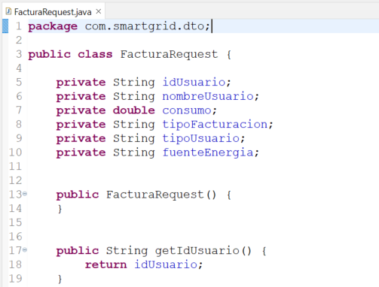
Ilustración 26 Patron Builder

DIAGRAMA UML
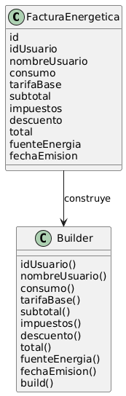
Ilustración 27 UML Builder

PRUEBAS
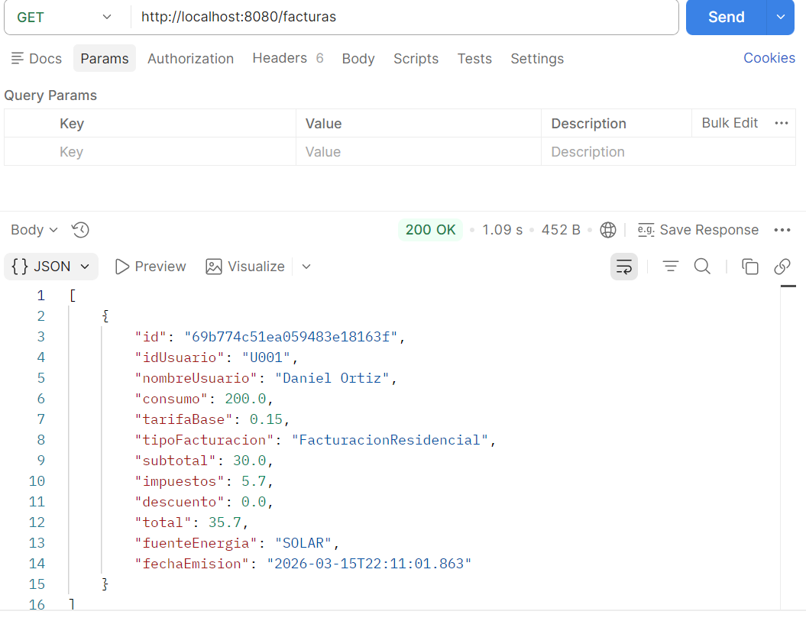
Ilustración 28 Prueba Builder
Con el fin de verificar el funcionamiento del patrón Builder dentro del sistema Smart Grid, se realizó una prueba mediante una solicitud GET al endpoint /facturas utilizando la herramienta Postman. Esta solicitud permite consultar las facturas energéticas almacenadas en la base de datos MongoDB. Al ejecutarse la petición, el sistema recupera los registros previamente generados y construidos mediante la clase Builder definida en la entidad FacturaEnergetica. En la respuesta obtenida se observa que cada factura contiene todos los atributos calculados por el sistema, como el consumo energético, la tarifa base, el subtotal, los impuestos, el descuento aplicado y el total final de la factura, además de la información del usuario y la fuente de energía utilizada. La correcta visualización de estos datos confirma que el objeto factura fue construido adecuadamente utilizando el patrón Builder antes de ser almacenado en la base de datos, evidenciando el correcto funcionamiento de este patrón dentro del proceso de generación de facturas del sistema.

PATRON PROTOTYPE

IMPLEMENTACIÓN
El patrón Prototype es un patrón de diseño creacional que permite la creación de nuevos objetos a partir de la clonación de instancias existentes, evitando la necesidad de construirlos desde cero y optimizando así el rendimiento cuando la creación de objetos es compleja o costosa. En el proyecto Smart Grid, este patrón se utiliza para gestionar configuraciones predefinidas de la red eléctrica, permitiendo generar configuraciones personalizadas a partir de plantillas base sin alterar los valores originales.
Para implementar este patrón se define la clase ConfiguracionRed, la cual implementa la interfaz Cloneable y sobrescribe el método clone(), permitiendo la creación de copias exactas de sus instancias. Además, se implementa la clase RegistroConfiguraciones, que actúa como un repositorio de prototipos almacenados en un mapa estático, donde se definen configuraciones preestablecidas como:
- RESIDENCIAL
- INDUSTRIAL
Cada una con valores iniciales de límite de consumo, prioridad energética, fuente preferida, tipo de facturación y nivel de alerta. El método obtenerClon() permite recuperar una copia de la configuración según el tipo solicitado, lo que hace posible que el sistema genere nuevas configuraciones sin modificar las originales. En un sistema Smart Grid, donde las configuraciones pueden variar dependiendo del tipo de usuario o del contexto energético, el uso del patrón Prototype permite reutilizar estructuras base y adaptarlas dinámicamente, facilitando la escalabilidad del sistema y permitiendo la incorporación de nuevas plantillas como:
- COMERCIAL
- HOSPITALARIO
- AGRÍCOLA
Sin afectar la lógica existente.
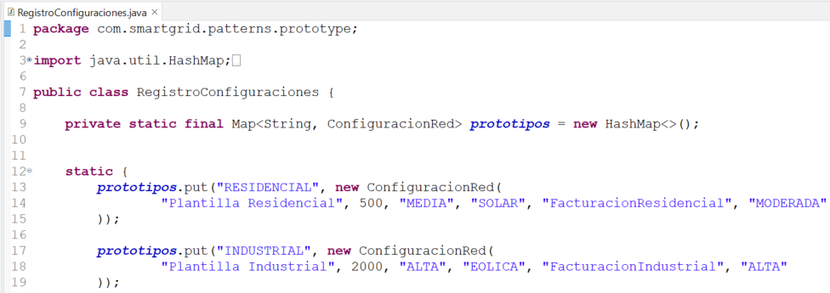
Ilustración 29 Patrón Prototype

EXPLICACIÓN ARCHIVOS
ConfiguracionRed:
Representa la configuración de la red dentro del sistema Smart Grid e implementa la interfaz Cloneable, permitiendo generar copias de sus instancias mediante el método clone, lo cual facilita la creación de nuevas configuraciones basadas en plantillas existentes.
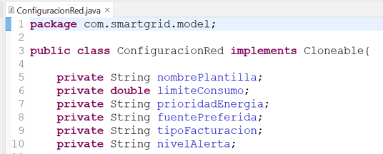
Ilustración 30 ConfiguraciónRed
RegistroConfiguraciones:
Actúa como un repositorio de prototipos que almacena configuraciones predefinidas en un mapa y permite obtener clones de estas mediante el método obtenerClon, facilitando la reutilización y personalización de configuraciones sin modificar las originales.
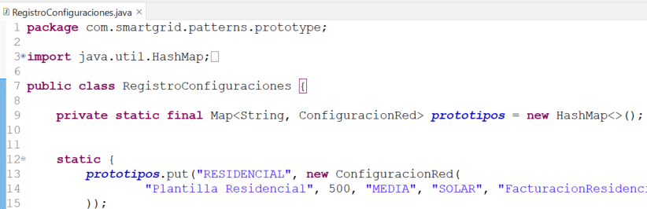
Ilustración 31 RegistroConfiguraciones

DIAGRAMA UML
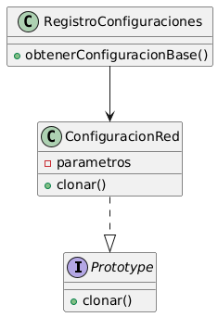
Ilustración 32 UML Prototype

PRUEBAS
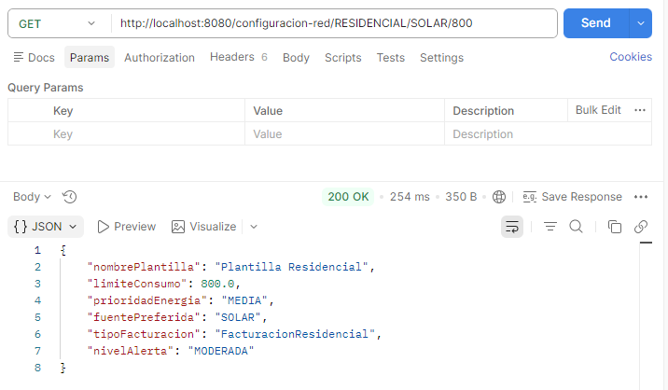
Ilustración 33 Prueba Prototype
Para validar la implementación del patrón Prototype dentro del sistema Smart Grid, se realizó una prueba mediante una solicitud GET desde Postman al endpoint , donde se especifica el tipo de configuración base, la nueva fuente de energía y el límite de consumo deseado. Por ejemplo, al realizar una petición como /configuracion-red/RESIDENCIAL/SOLAR/800, el sistema utiliza la clase RegistroConfiguraciones para obtener un clon de la configuración base correspondiente al tipo RESIDENCIAL, evitando modificar la plantilla original.
Posteriormente, se ajustan los atributos necesarios como la fuente de energía preferida y el límite de consumo, generando así una nueva configuración personalizada. La respuesta obtenida confirma que la configuración fue correctamente clonada y modificada, evidenciando que el patrón Prototype funciona adecuadamente al permitir la creación eficiente de nuevas instancias a partir de prototipos existentes.

PATRON ADAPTER

IMPLEMENTACIÓN
El patrón Adapter es un patrón de diseño estructural que permite que clases con interfaces incompatibles puedan trabajar juntas. Este patrón actúa como un intermediario que traduce la interfaz de un objeto a otra que el sistema espera, facilitando la integración entre componentes sin necesidad de modificar su código original.
En el proyecto Smart Grid, el patrón Adapter se utiliza para integrar datos provenientes de dispositivos externos de medición energética dentro del sistema interno. Estos dispositivos envían información con una estructura distinta a la utilizada por el sistema, por lo que es necesario adaptarla antes de procesarla o almacenarla.

Para implementar este patrón se define la interfaz ConsumoEnergeticoAdapter, la cual establece el método necesario para transformar un objeto externo en un objeto del sistema:
• adaptar()
Este método permite convertir datos provenientes de diferentes fuentes externas en un formato estándar que el sistema pueda manejar.A partir de esta interfaz se implementa la clase concreta MedidorExternoAdapter, la cual se encarga de transformar un objeto de tipo MedidorExternoDTO en un objeto de tipo ConsumoEnergetico. Durante este proceso se realiza el mapeo de atributos:
• device_id → idDispositivo
• power_kw → consumo
• source → fuenteEnergia
• timestamp → marcaTiempo
De esta manera, el sistema puede recibir datos de medidores externos sin depender directamente de su estructura original, garantizando flexibilidad e interoperabilidad. En un sistema Smart Grid, es común integrar múltiples dispositivos y tecnologías externas con diferentes formatos de datos. El uso del patrón Adapter permite que todos estos dispositivos puedan ser integrados de manera uniforme.
Por ejemplo, cuando el sistema recibe datos de un medidor externo, utiliza el MedidorExternoAdapter para convertirlos al formato interno antes de almacenarlos en la base de datos. Esto permite que en el futuro se puedan agregar nuevos adaptadores para otros tipos de dispositivos, como por ejemplo:
• APIExternaAdapter para servicios web
• SensorIoTAdapter para sensores inteligentes
• MedidorLegacyAdapter para sistemas antiguos
Sin modificar la lógica principal del sistema.
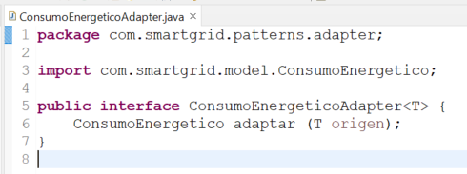
Ilustración 34 Patrón Adapter

EXPLICACIÓN ARCHIVOS
MedidorExternoAdapter:
Se encarga de adaptar los datos provenientes de un medidor externo al formato interno del sistema. Convierte un objeto MedidorExternoDTO en un objeto ConsumoEnergetico, permitiendo que el sistema procese y almacene la información correctamente.
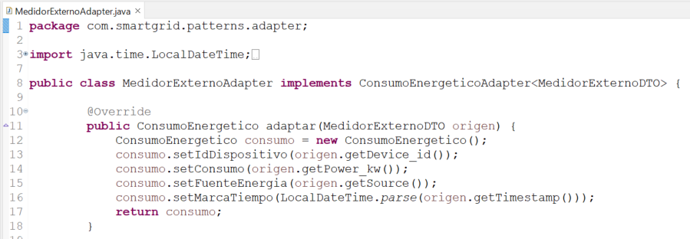
Ilustración 35 MedidorExternoAdapter
ConsumoEnergeticoAdapter:
Define el contrato para los adaptadores del sistema. Establece el método adaptar, el cual debe ser implementado por las clases concretas para transformar datos externos en objetos internos del sistema.
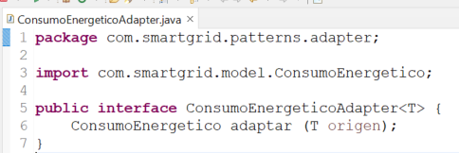
Ilustración 36 ConsumoEnergeticoAdapter

DIAGRAMA UML
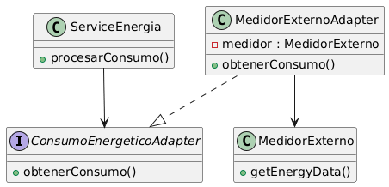
Ilustración 37 UML Adapter

PRUEBAS
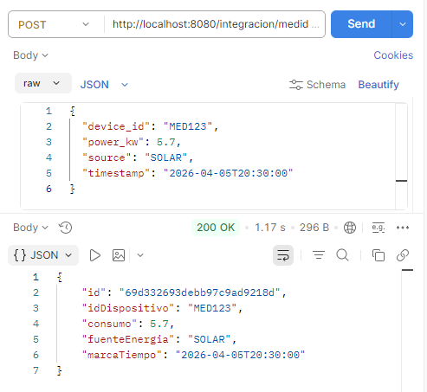
Ilustración 38 Prueba Adapter
Para validar la implementación del patrón Adapter dentro del sistema Smart Grid, se realizó una prueba mediante una solicitud POST desde Postman al endpoint /integracion/medidor-externo, en la cual se envía un objeto JSON con la estructura del medidor externo representado por MedidorExternoDTO, incluyendo información como el identificador del dispositivo, el consumo en kilovatios, la fuente de energía y la marca de tiempo.
Al recibir la solicitud, el sistema utiliza la clase MedidorExternoAdapter, la cual implementa la interfaz ConsumoEnergeticoAdapter, para transformar los datos al formato interno ConsumoEnergetico mediante el proceso de adaptación de sus atributos. Posteriormente, el objeto resultante es almacenado en la base de datos a través del repositorio correspondiente, lo que permite verificar que la integración se realizó correctamente.
La respuesta obtenida confirma que los datos fueron adaptados y persistidos de manera exitosa, evidenciando el correcto funcionamiento del patrón Adapter dentro del sistema.

PATRON DECORATOR

IMPLEMENTACIÓN
El patrón Decorator es un patrón de diseño estructural que permite añadir nuevas funcionalidades a un objeto de manera dinámica sin modificar su estructura original. Este patrón se basa en envolver un objeto base dentro de uno o varios decoradores que agregan comportamientos adicionales, permitiendo combinar diferentes funcionalidades de forma flexible.
En el proyecto Smart Grid, el patrón Decorator se utiliza en el sistema de facturación energética para aplicar distintos cargos, impuestos y descuentos sobre una factura base, permitiendo construir el valor final de manera dinámica según las condiciones del consumo y la fuente de energía. Para implementar este patrón se define la interfaz ComponenteFactura, la cual establece los métodos calcularTotal() y getDescripcion(), que deben ser implementados por todos los componentes del sistema de facturación.
A partir de esta interfaz se implementa la clase FacturaBase, que representa el valor inicial de la factura antes de aplicar modificaciones. Además, se define la clase abstracta FacturaDecorator, la cual implementa la misma interfaz y contiene una referencia a otro ComponenteFactura, permitiendo encadenar múltiples decoradores. A partir de esta estructura se implementan los decoradores concretos como:
- ImpuestoDecorator: Que aplica un incremento del 19% al total
- CargoFijoDecorator: Que añade un cargo adicional fijo
- DescuentoEnergiaRenovableDecorator: Que aplica un descuento cuando la fuente de energía es renovable.
De esta manera, el sistema puede construir dinámicamente la factura final aplicando múltiples reglas sin modificar la clase base. En un sistema Smart Grid, donde los cálculos de facturación pueden variar según el tipo de usuario, consumo o fuente energética, el uso del patrón Decorator permite agregar o quitar funcionalidades de manera flexible, facilitando la escalabilidad del sistema y permitiendo la incorporación futura de nuevos cargos o beneficios sin alterar la lógica existente.
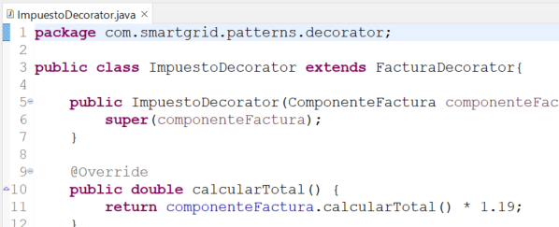
Ilustración 39 Patron Decorator

EXPLICACIÓN ARCHIVOS
ComponenteFactura:
Define el contrato base para todos los elementos de facturación, estableciendo los métodos calcularTotal y getDescripcion, los cuales permiten calcular el valor final y describir los componentes aplicados a la factura.
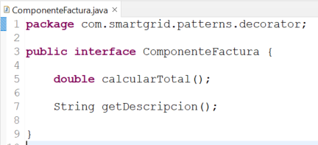
Ilustración 40 Componente Factura
FacturaBase:
Representa la factura inicial del sistema, conteniendo únicamente el subtotal calculado antes de aplicar impuestos, cargos o descuentos adicionales.
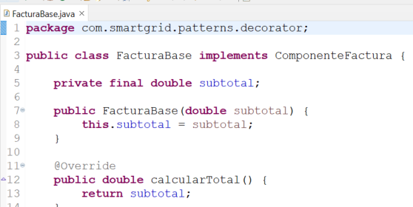
Ilustración 41 Factura Base
FacturaDecorator:
Clase abstracta que implementa la interfaz ComponenteFactura y actúa como base para los decoradores concretos, permitiendo envolver otros componentes y extender su comportamiento.
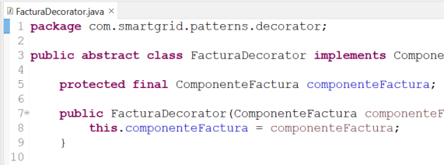
Ilustración 42 Factura Decorator
ImpuestoDecorator:
Agrega el cálculo de impuestos a la factura, incrementando el total en un porcentaje definido y extendiendo la descripción del componente.

Ilustración 43 Impuesto Decorator
CargoFijoDecorator:
Añade un valor fijo adicional al total de la factura, representando cargos operativos o administrativos dentro del sistema.
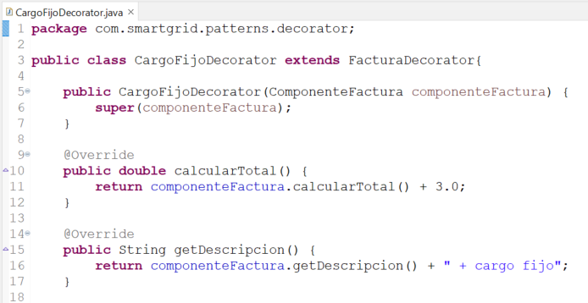
Ilustración 44 Cargo Fijo Decorator
DescuentoEnergiaRenovableDecorator:
Aplica un descuento a la factura cuando la fuente de energía utilizada es renovable, incentivando el uso de energías limpias dentro del sistema Smart Grid.
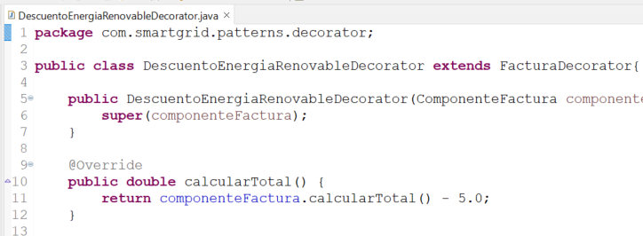
Ilustración 45 Descuento Energía Renovable Decorator

DIAGRAMA UML
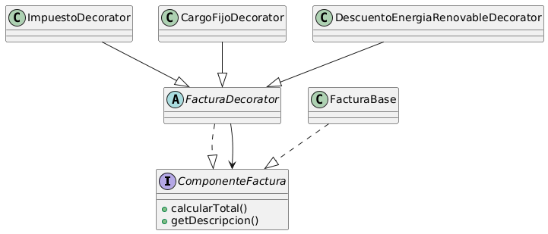
Ilustración 46 UML Decorator

PRUEBAS
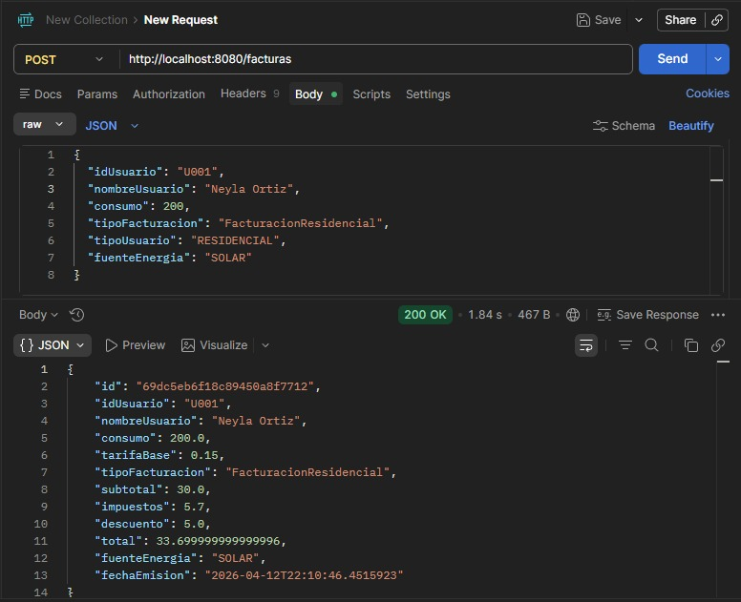
Ilustración 47 Prueba Decorator
Para validar la implementación del patrón Decorator dentro del sistema Smart Grid, se realizó una prueba mediante una solicitud POST desde Postman al endpoint /facturas, enviando un objeto JSON con la información necesaria para generar la factura, incluyendo datos como el consumo, tipo de facturación, tipo de usuario y fuente de energía. Al recibir la solicitud, el sistema calcula inicialmente el subtotal utilizando el patrón Factory Method, y posteriormente construye dinámicamente la factura mediante el uso del patrón Decorator, comenzando con un objeto FacturaBase y envolviéndolo progresivamente con los decoradores ImpuestoDecorator y CargoFijoDecorator.
En caso de que la fuente de energía sea renovable, como solar o eólica, se añade adicionalmente el decorador DescuentoEnergiaRenovableDecorator. Cada uno de estos decoradores modifica el resultado final sin alterar la estructura del objeto original, permitiendo calcular el total de manera acumulativa. La respuesta obtenida confirma que los cargos, impuestos y descuentos fueron aplicados correctamente según las condiciones definidas, evidenciando el correcto funcionamiento del patrón Decorator dentro del sistema.

PATRON BRIDGE

IMPLEMENTACIÓN
El patrón Bridge es un patrón de diseño estructural que permite separar una abstracción de su implementación, de manera que ambas puedan variar de forma independiente. Este patrón se basa en desacoplar la lógica principal de un sistema de los detalles específicos de su implementación, permitiendo combinar diferentes abstracciones con distintas implementaciones sin generar una explosión de clases.
En el proyecto Smart Grid, el patrón Bridge se utiliza en el sistema de alertas energéticas, permitiendo generar distintos tipos de alertas y enviarlas a través de diferentes canales de notificación sin acoplar ambas funcionalidades. Para implementar este patrón se define la interfaz CanalNotificacion, la cual establece los métodos enviar() y obtenerNombreCanal(), encargados de gestionar el envío de mensajes y la identificación del canal.
A partir de esta interfaz se implementan las clases concretas NotificacionPanelAdmin y NotificacionPanelUsuario, que representan diferentes medios de notificación dentro del sistema. Por otro lado, se define la clase abstracta AlertaEnergetica, la cual contiene una referencia a un CanalNotificacion y define el método abstracto generarMensaje(), permitiendo que las subclases definan el contenido de la alerta.
A partir de esta abstracción se implementan clases concretas como AlertaConsumoAlto y AlertaTarifaActualizada, las cuales generan mensajes específicos según el tipo de evento. De esta manera, el sistema puede combinar cualquier tipo de alerta con cualquier canal de notificación, permitiendo una gran flexibilidad y evitando dependencias directas entre ambas jerarquías.
En un sistema Smart Grid, donde es necesario enviar diferentes tipos de alertas a distintos usuarios o plataformas, el uso del patrón Bridge permite desacoplar la generación de alertas de los canales de comunicación, facilitando la extensión del sistema y permitiendo agregar nuevos tipos de alertas o canales sin modificar la lógica existente.
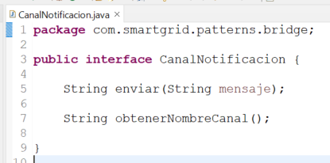
Ilustración 48 Patrón Bridge

EXPLICACIÓN ARCHIVOS
CanalNotificacion:
Define el contrato para los canales de notificación del sistema, estableciendo los métodos necesarios para enviar mensajes y obtener el nombre del canal utilizado.

Ilustración 49 Canal Notificacion
NotificacionPanelAdmin:
Implementa el canal de notificación para administradores, permitiendo enviar mensajes específicos a través del panel administrativo del sistema.
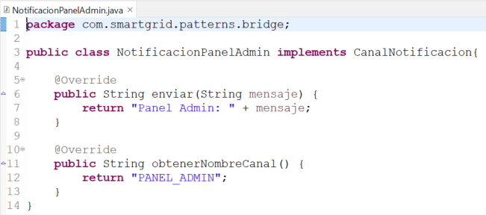
Ilustración 50 Notificacion Panel Admin
NotificacionPanelUsuario:
Implementa el canal de notificación para usuarios, permitiendo enviar mensajes a través del panel de usuario del sistema.
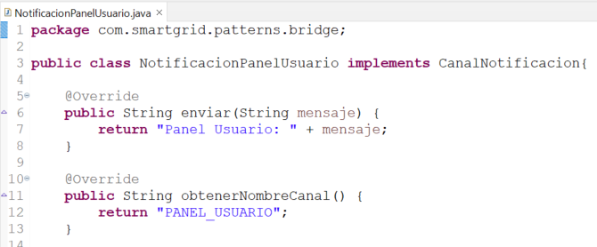
Ilustración 51 Notificacion Panel Usuario
AlertaEnergetica:
Clase abstracta que representa la abstracción del patrón Bridge, conteniendo una referencia a un canal de notificación y definiendo la estructura base para generar y enviar alertas.
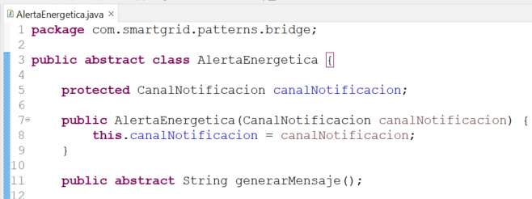
Ilustración 52 Alerta Energetica
AlertaConsumoAlto:
Representa una alerta específica que se genera cuando se detecta un consumo energético elevado en un dispositivo.
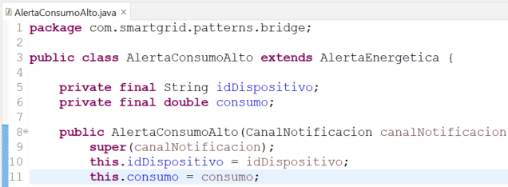
Ilustración 53 Monitor Energia
AlertaTarifaActualizada:
Representa una alerta que se genera cuando se realiza una actualización en las tarifas del sistema.
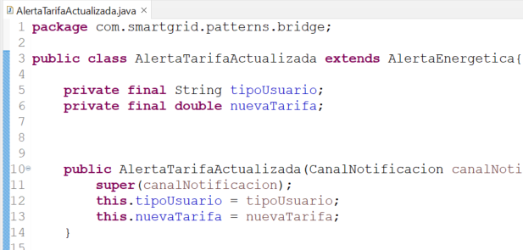
Ilustración 54 Alerta Tarifa Actualizada

DIAGRAMA UML
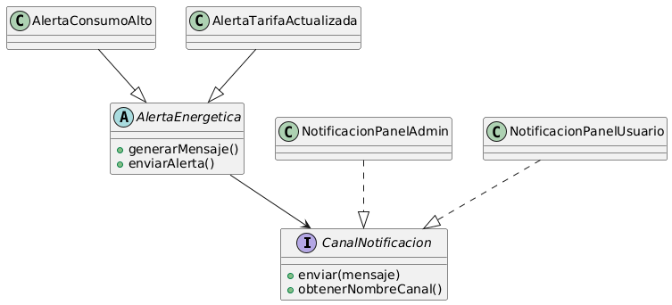
Ilustración 55 UML Bridge

PRUEBAS
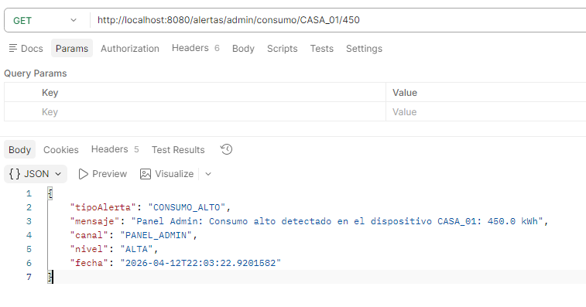
Ilustración 56 Prueba Bridge
Para validar la implementación del patrón Bridge dentro del sistema Smart Grid, se realizó una prueba mediante una solicitud GET desde Postman al endpoint /alertas/admin/consumo/CASA_01/450, el cual permite generar una alerta de consumo alto asociada a un dispositivo específico y dirigida al panel de administración. Al recibir la solicitud, el sistema invoca el servicio de alertas, donde se define el canal de notificación correspondiente mediante la implementación concreta NotificacionPanelAdmin, la cual implementa la interfaz CanalNotificacion.
Posteriormente, se crea una instancia de la clase AlertaConsumoAlto, que extiende de AlertaEnergetica y representa el tipo de alerta a generar, desacoplando así la lógica de la alerta del canal por el cual se envía. A través de este mecanismo, el sistema genera el mensaje de alerta indicando el alto consumo detectado en el dispositivo y lo envía utilizando el canal seleccionado, retornando una respuesta estructurada que incluye el tipo de alerta, el mensaje generado, el canal utilizado, el nivel de prioridad y la fecha de emisión.
La respuesta obtenida confirma que el patrón Bridge permite combinar de manera flexible distintos tipos de alertas con diferentes canales de notificación sin necesidad de modificar las clases existentes, evidenciando así su correcto funcionamiento dentro del sistema.

PATRON COMPOSITE

IMPLEMENTACIÓN
El patrón Composite es un patrón de diseño estructural que permite componer objetos en estructuras jerárquicas tipo árbol para representar relaciones parte-todo, permitiendo tratar de manera uniforme tanto objetos individuales como composiciones de objetos. Este patrón define una interfaz común para todos los elementos de la estructura, haciendo posible que un cliente interactúe con nodos simples y nodos compuestos sin distinguir entre ellos.

En el proyecto Smart Grid, el patrón Composite se utiliza para representar la red energética como una estructura jerárquica conformada por dispositivos individuales y agrupaciones de dispositivos, permitiendo calcular el consumo energético total de manera uniforme sin importar si se trata de un nodo simple o un conjunto de nodos. Para implementar este patrón se define la abstracción NodoEnergetico, la cual establece el comportamiento común para todos los elementos de la red y define operaciones como obtener el nombre del nodo y calcular el consumo total.
A partir de esta estructura se implementan dos tipos de componentes: DispositivoEnergetico, que representa los nodos hoja y corresponde a dispositivos individuales con un consumo propio, y GrupoEnergetico, que representa los nodos compuestos y permite contener múltiples nodos energéticos, ya sean dispositivos o incluso otros grupos. De esta manera, un grupo puede contener otros grupos formando una estructura recursiva en árbol. En el servicio ServiceCompositeEnergia se construye una red energética compuesta por zonas y dispositivos, donde por ejemplo la Red Principal contiene Zona Norte y Zona Sur, y cada zona contiene varios dispositivos.
Cuando el sistema invoca la operación para calcular el consumo total, el patrón Composite permite recorrer la estructura completa y sumar automáticamente el consumo de todos los nodos hijos mediante la misma operación, sin que el cliente necesite distinguir si está trabajando con un dispositivo individual o con un grupo completo. Esto permite modelar la red energética de manera flexible, escalable y coherente con la estructura real de una Smart Grid.

En un sistema Smart Grid, una red puede estar compuesta por múltiples niveles jerárquicos, como dispositivos, sectores, zonas o redes completas. El uso del patrón Composite permite representar esta estructura de forma natural y procesar operaciones como el cálculo del consumo total de manera uniforme sobre cualquier nivel de la jerarquía. Por ejemplo, en el caso de la Red Principal, el sistema obtiene el consumo total sumando automáticamente el consumo de Zona Norte y Zona Sur, y estas a su vez suman el consumo de sus dispositivos internos. Esto permite que en el futuro puedan agregarse nuevos niveles jerárquicos, como subestaciones, microrredes o nodos regionales, sin modificar la lógica existente del sistema.
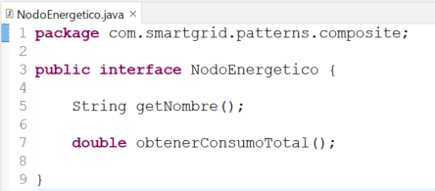
Ilustración 57 Patron Composite

EXPLICACIÓN ARCHIVOS
NodoEnergetico::
Define la interfaz común para todos los elementos de la red energética, estableciendo los métodos necesarios para obtener el nombre y calcular el consumo total, permitiendo tratar de forma uniforme tanto dispositivos individuales como grupos.

Ilustración 58 Nodo Energetico
DispositivoEnergetico:
Representa los elementos hoja del patrón Composite, es decir, dispositivos individuales dentro de la red energética, los cuales tienen un consumo fijo y retornan directamente su valor cuando se solicita el consumo total.
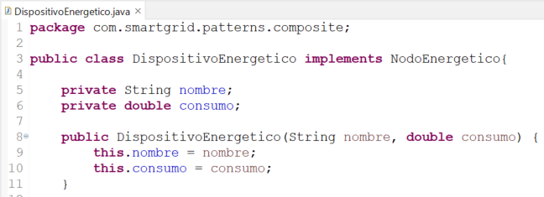
Ilustración 59 DispositivoEnergetico
GrupoEnergetico:
Actúa como un nodo compuesto que puede contener múltiples nodos hijos, permitiendo agrupar dispositivos o incluso otros grupos, y calcular el consumo total mediante la suma de los consumos de todos sus elementos.
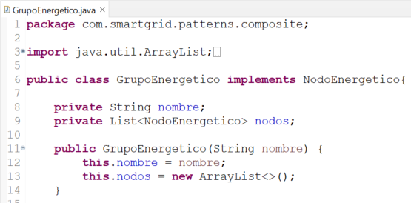
Ilustración 60 GrupoEnergetico
ServiceCompositeEnergia:
Se encarga de construir la estructura jerárquica de la red energética, creando dispositivos y agrupándolos en diferentes niveles como zonas y red principal, además de convertir esta estructura en un formato de respuesta para ser consumido por el cliente.
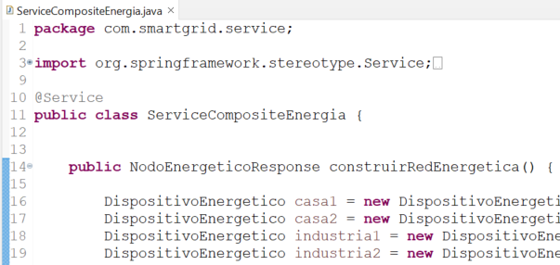
Ilustración 61 ServiceCompositeEnergia

DIAGRAMA UML
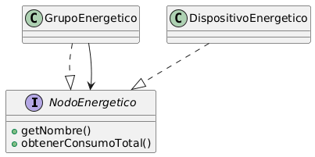
Ilustración 62 UML Composite

PRUEBAS
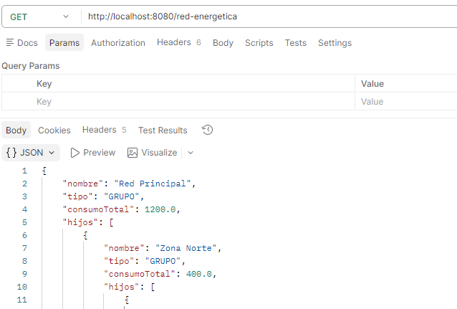
Ilustración 63 Prueba Composite

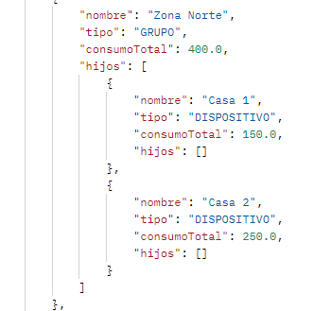
Ilustración 64 Resultado 1
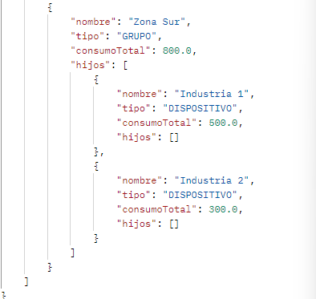
Ilustración 65 Resultado 2

Para validar la implementación del patrón Composite dentro del sistema Smart Grid, se realizó una prueba mediante una solicitud GET desde Postman al endpoint /red-energetica, el cual permite obtener la estructura completa de la red energética representada como una jerarquía de nodos. Al recibir la solicitud, el sistema construye una estructura compuesta por múltiples dispositivos energéticos organizados en diferentes grupos, como zonas y una red principal, utilizando las clases DispositivoEnergetico y GrupoEnergetico que implementan la interfaz común NodoEnergetico.
Posteriormente, el sistema recorre esta estructura de manera recursiva para calcular el consumo total de cada nodo, sumando los consumos de sus elementos hijos en el caso de los grupos, y retornando directamente el consumo en el caso de los dispositivos individuales. La respuesta generada incluye tanto la información de cada nodo como su consumo total, evidenciando que el patrón Composite permite tratar de manera uniforme tanto elementos simples como compuestos, facilitando el cálculo del consumo energético en estructuras jerárquicas complejas.

PATRON FACADE

IMPLEMENTACIÓN
El patrón Facade es un patrón de diseño estructural que proporciona una interfaz unificada y simplificada para interactuar con un conjunto de subsistemas complejos, reduciendo el acoplamiento entre el cliente y las múltiples clases internas del sistema. Este patrón permite ocultar la complejidad del sistema detrás de una única clase que coordina las operaciones necesarias para cumplir una funcionalidad específica.
En el proyecto Smart Grid, el patrón Facade se utiliza para centralizar el acceso a los diferentes servicios del sistema, como la gestión de usuarios, consumo energético, facturación, tarifas y red energética, evitando que el cliente tenga que interactuar directamente con cada uno de estos subsistemas de forma independiente.
Para implementar este patrón se define la clase SmartGridFacade, la cual actúa como punto de acceso centralizado y contiene referencias a los distintos servicios del sistema, encargándose de coordinar sus operaciones para generar un resumen completo del estado del sistema.
A través del método obtenerResumenDashboard(), la fachada invoca los métodos correspondientes de cada servicio, como contar usuarios, obtener consumos, listar facturas, consultar tarifas y calcular el consumo total de la red, integrando toda esta información en un único objeto de respuesta. De esta manera, el cliente puede obtener toda la información necesaria mediante una sola llamada, sin necesidad de conocer la complejidad interna del sistema ni la interacción entre sus diferentes componentes.
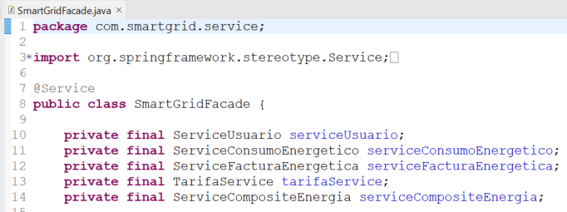
Ilustración 66 Patron Facade

EXPLICACIÓN ARCHIVOS
SmartGridFacade:
Actúa como la fachada del sistema, centralizando el acceso a múltiples servicios internos y coordinando sus operaciones para generar un resumen completo del sistema en una sola llamada.

Ilustración 67 SmartGridFacade
ControllerFacade:
Expone el endpoint que permite al cliente acceder a la funcionalidad de la fachada, simplificando la interacción con el sistema mediante una única solicitud.
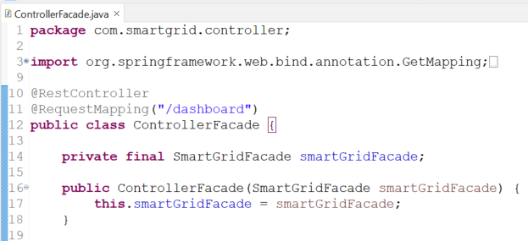
Ilustración 68 ControllerFacade
ResumenDashboardResponse:
Representa el objeto de respuesta que contiene la información consolidada del sistema, incluyendo usuarios, consumos, facturas, tarifas y consumo total de la red.
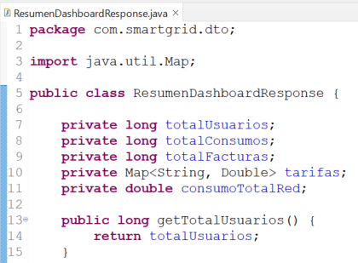
Ilustración 69 ResumenDashboardResponse

DIAGRAMA UML
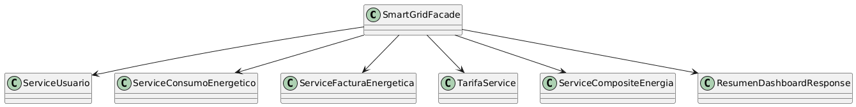
Ilustración 70 UML Facade

PRUEBAS

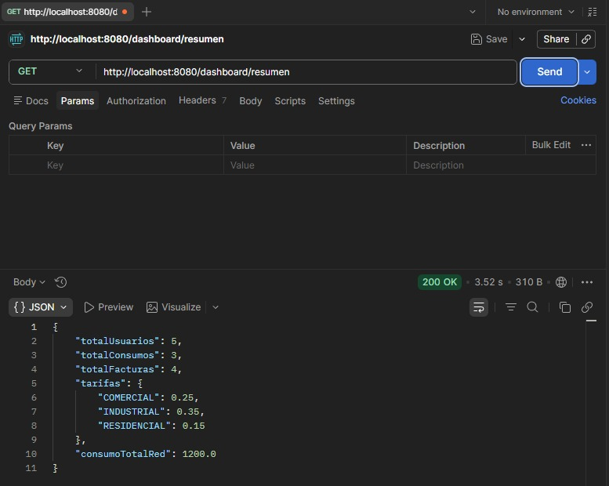
Ilustración 71 Prueba Facade
Para validar la implementación del patrón Facade dentro del sistema Smart Grid, se realizó una prueba mediante una solicitud GET desde Postman al endpoint /dashboard/resumen, el cual permite obtener un resumen completo del sistema en una sola operación. Al recibir la solicitud, el sistema utiliza la clase SmartGridFacade, la cual actúa como intermediario entre el cliente y los diferentes servicios internos del sistema, invocando de manera coordinada las operaciones necesarias para obtener la información requerida.
La fachada consulta el número total de usuarios, consumos y facturas, obtiene las tarifas actuales y calcula el consumo total de la red energética mediante el uso del servicio Composite, integrando todos estos datos en un único objeto de respuesta. La respuesta obtenida confirma que el patrón Facade simplifica la interacción con el sistema, permitiendo acceder a múltiples funcionalidades complejas a través de una única interfaz unificada, reduciendo el acoplamiento y mejorando la mantenibilidad del sistema.

PATRON PROXY

IMPLEMENTACIÓN
El patrón Proxy es un patrón de diseño estructural que permite controlar el acceso a un objeto, actuando como un intermediario entre el cliente y el objeto real. Este patrón se utiliza cuando se requiere añadir lógica adicional como validaciones, control de acceso, registro o seguridad antes de ejecutar una operación sobre el objeto original. En lugar de que el cliente interactúe directamente con el objeto real, lo hace a través de un proxy que decide si la operación puede o no ejecutarse.
En el sistema Smart Grid, el patrón Proxy se utiliza para controlar el acceso a la actualización de tarifas energéticas, permitiendo que solo los usuarios con rol de administrador puedan realizar esta acción. Esto evita que usuarios no autorizados modifiquen información crítica del sistema, agregando una capa de seguridad sin alterar la lógica principal del servicio de tarifas.
Para implementar este patrón se define la interfaz OperacionTarifa, la cual establece el método actualizarTarifa que recibe como parámetros el correo del usuario, el tipo de usuario y la nueva tarifa. Esta interfaz permite desacoplar la operación de actualización de su implementación concreta, facilitando la incorporación del proxy como intermediario.
Se implementa la clase OperacionTarifaReal, que representa el objeto real encargado de ejecutar la actualización de tarifas dentro del sistema. Esta clase utiliza el servicio TarifaService para realizar la operación directamente, sin ningún tipo de validación adicional, ya que su responsabilidad es únicamente ejecutar la acción solicitada.
Posteriormente, se implementa la clase ProxyTarifaAdmin, la cual actúa como el proxy del sistema. Esta clase intercepta las solicitudes de actualización de tarifas y valida si el usuario que realiza la operación existe y tiene el rol de administrador. Para ello, utiliza el servicio ServiceUsuario para buscar el usuario por su correo y verificar su rol. Si el usuario no existe o no tiene permisos, el proxy bloquea la operación y devuelve un mensaje de acceso denegado; en caso contrario, delega la ejecución al objeto real OperacionTarifaReal.
De esta manera, el sistema logra separar la lógica de negocio de la lógica de seguridad, permitiendo que el control de acceso se gestione de forma transparente sin modificar el comportamiento del servicio principal. Además, este enfoque facilita la escalabilidad del sistema, ya que en el futuro se pueden agregar nuevos tipos de validaciones o proxies sin afectar las clases existentes.
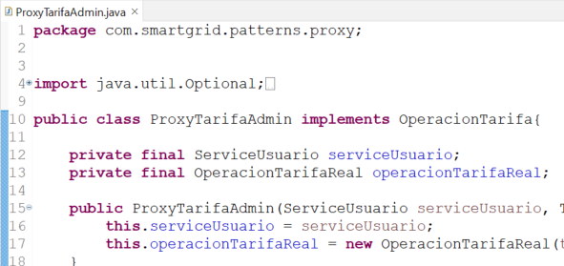
Ilustración 72 Patrón Proxy

EXPLICACIÓN ARCHIVOS
OperacionTarifa:
Define la interfaz que establece el contrato para la operación de actualización de tarifas. Esta interfaz permite que tanto el objeto real como el proxy implementen el mismo método, garantizando que el cliente pueda interactuar con ambos de manera transparente.
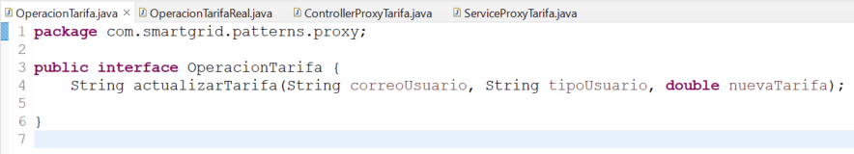
Ilustración 73 OperacionTarifa
OperacionTarifaReal:
Representa la implementación real de la operación de actualización de tarifas. Esta clase utiliza el servicio TarifaService para modificar las tarifas dentro del sistema, sin realizar validaciones adicionales, ya que su función es únicamente ejecutar la lógica de negocio.
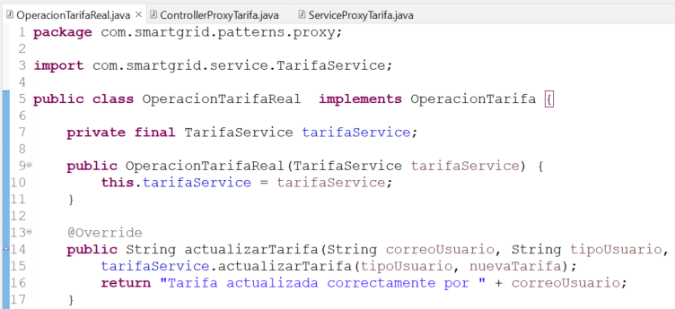
Ilustración 74 OperacionTarifaReal
ProxyTarifaAdmin:
Actúa como intermediario entre el cliente y el objeto real. Su responsabilidad es validar si el usuario tiene permisos para actualizar tarifas. Si el usuario no es administrador o no existe, bloquea la operación; de lo contrario, delega la ejecución a OperacionTarifaReal.

Ilustración 75 ProxyTarifaAdmin
ServiceProxyTarifa:
Funciona como punto de acceso desde la capa de servicios, creando una instancia del proxy y ejecutando la operación de actualización de tarifas. Esta clase permite integrar el patrón Proxy dentro del flujo del sistema sin afectar los controladores.
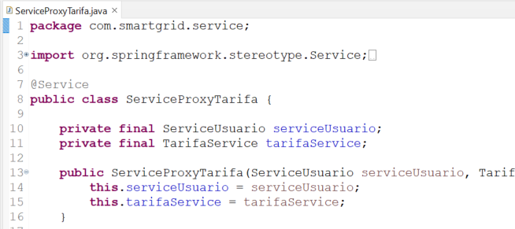
Ilustración 76 ServiceProxyTarifa
ControllerProxyTarifa:
Expone el endpoint que permite actualizar tarifas mediante el proxy. Recibe los parámetros necesarios y delega la operación al servicio correspondiente, el cual utiliza el proxy para validar el acceso.
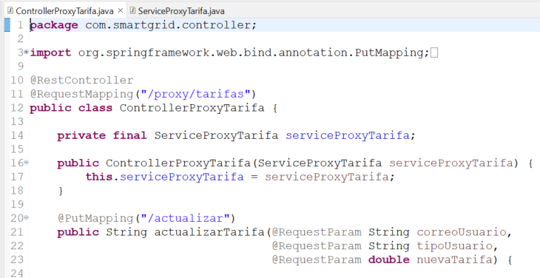
Ilustración 77 ControllerProxyTarifa

DIAGRAMA UML
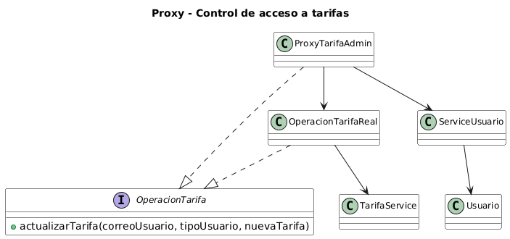
Ilustración 78 UML Proxy

PRUEBAS
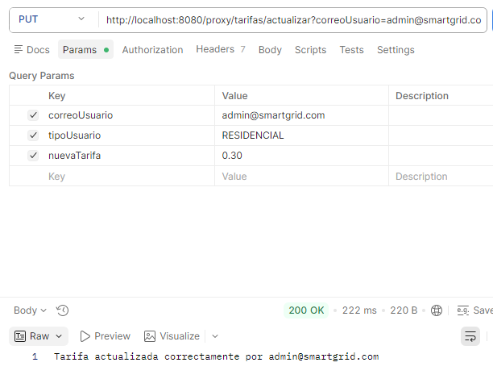
Ilustración 79 Prueba Proxy
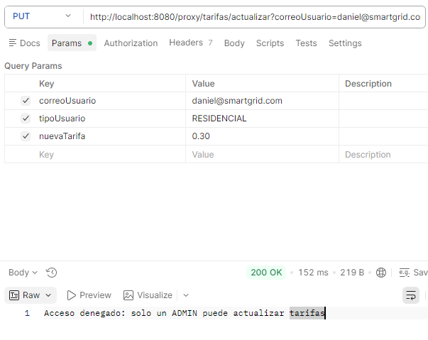
Ilustración 80 Prueba 2 Proxy

Para validar la implementación del patrón Proxy dentro del sistema Smart Grid, se realizó una prueba mediante una solicitud PUT al endpoint /proxy/tarifas/actualizar, enviando como parámetros el correo del usuario, el tipo de usuario y la nueva tarifa. Al recibir la solicitud, el sistema no ejecuta directamente la actualización, sino que utiliza el proxy ProxyTarifaAdmin, el cual intercepta la petición y verifica si el usuario existe y si posee el rol de administrador.
En un primer escenario, se realiza la solicitud con un usuario que no tiene rol ADMIN, obteniendo como respuesta un mensaje de acceso denegado, lo que demuestra que el proxy está bloqueando correctamente la operación. En un segundo escenario, se realiza la misma solicitud con un usuario administrador, permitiendo que el proxy delegue la ejecución al objeto real OperacionTarifaReal, el cual actualiza la tarifa correctamente mediante el servicio TarifaService.
La respuesta obtenida confirma que el control de acceso se está gestionando a través del proxy y no directamente en el servicio, lo que evidencia el correcto funcionamiento del patrón Proxy dentro del sistema.

PATRON FLYWEIGHT
El patrón Flyweight es un patrón de diseño estructural que se utiliza para optimizar el uso de memoria cuando un sistema maneja una gran cantidad de objetos similares. Su objetivo principal es reducir el consumo de recursos compartiendo la mayor cantidad posible de datos comunes entre múltiples instancias, separando el estado intrínseco (compartido) del estado extrínseco (variable), de manera que varios objetos puedan reutilizar una misma representación interna en lugar de crear copias independientes.
En el contexto del sistema Smart Grid, se realizó un análisis de la posible implementación del patrón Flyweight, considerando su utilidad en escenarios donde existe una alta cantidad de objetos repetitivos, como sensores, medidores o dispositivos energéticos que comparten características comunes. Sin embargo, se determinó que no era necesario aplicarlo en la arquitectura actual del sistema.
La principal razón de esta decisión es que el sistema Smart Grid no presenta problemas de consumo excesivo de memoria ni maneja un volumen masivo de objetos en tiempo de ejecución. En su lugar, la información energética, los usuarios, los consumos y las facturas se gestionan principalmente a través de persistencia en base de datos, lo que evita la acumulación de grandes estructuras en memoria.
Además, el patrón Flyweight tendría sentido en escenarios donde el sistema administrara miles o incluso millones de sensores energéticos activos simultáneamente, con propiedades repetidas que pudieran ser compartidas para optimizar recursos. No obstante, la versión actual del sistema no alcanza ese nivel de carga ni complejidad en memoria, por lo que su implementación no aportaría mejoras significativas y podría incluso añadir complejidad innecesaria al diseño.
Por estas razones, se concluye que el patrón Flyweight no es requerido en la arquitectura actual del sistema Smart Grid, ya que las condiciones necesarias para justificar su uso no están presentes en el contexto del proyecto.

CONCLUSIONES
El desarrollo del sistema Smart Grid permitió aplicar de manera práctica una amplia variedad de patrones de diseño, lo que contribuyó significativamente a mejorar la organización, modularidad y escalabilidad de la aplicación. La implementación de patrones creacionales como Singleton, Factory Method, Abstract Factory, Builder y Prototype permitió estructurar el sistema de forma flexible, facilitando la creación y configuración de objetos complejos dentro del proceso de gestión energética y facturación.
Asimismo, la incorporación de patrones estructurales como Adapter, Decorator, Bridge, Composite, Facade y Proxy permitió mejorar la interacción entre los diferentes componentes del sistema, optimizando la integración con fuentes externas, la extensión de funcionalidades, la organización jerárquica de la red energética y el control de acceso a operaciones críticas. Estos patrones permitieron desacoplar responsabilidades, mejorar la reutilización del código y facilitar la evolución del sistema ante nuevos requerimientos.
El uso de tecnologías como Spring Boot, MongoDB y Postman permitió desarrollar y probar los servicios de manera eficiente, garantizando la correcta comunicación entre las diferentes capas de la aplicación. La arquitectura basada en Controller, Service, Repository y Model favoreció la separación de responsabilidades, permitiendo mantener un código más claro, organizado y mantenible a lo largo del desarrollo.
Las pruebas realizadas mediante solicitudes HTTP permitieron validar el funcionamiento de los diferentes patrones implementados dentro del sistema. A través de estas pruebas se comprobó que procesos como la generación de facturas, la integración de consumos energéticos, la emisión de alertas, la construcción de la red energética y la obtención de información consolidada funcionan correctamente, evidenciando que cada patrón cumple su propósito dentro de la solución desarrollada.
Finalmente, el proyecto demuestra cómo la aplicación adecuada de patrones de diseño en el desarrollo de software permite construir sistemas más robustos, escalables y fáciles de mantener. La integración de múltiples patrones en un mismo sistema evidencia su utilidad en escenarios reales, donde la correcta estructuración del software influye directamente en su capacidad de adaptación, crecimiento y sostenibilidad a largo plazo

REFERENCIAS
Gamma, E., Helm, R., Johnson, R., & Vlissides, J. (1995). Design patterns: Elements of reusable object-oriented software. Addison-Wesley. https://archive.org/details/designpatternsel00gamm
Freeman, E., Robson, E., Sierra, K., & Bates, B. (2004). Head First Design Patterns. O’Reilly Media. https://archive.org/details/head-first-design-patterns
Ionos. (18 de 01 de 2021). Patrón de diseño Factory: las claves del patrón Factory Method. Obtenido de IONOS: https://www.ionos.com/es-us/digitalguide/paginas-web/desarrollo-web/patron-factory/
Leiva, A. (05 de 12 de 2022). Builder - Patrones de Diseño. Obtenido de DevExpert: https://devexpert.io/blog/builder-patrones-diseno
Ojeda, E. M. (2020). PATRONES DE DISEÑO DE SOFTWARE. Bucaramanga: UTS.
patterns. (s.f.). Patterns. Obtenido de https://www.patterns.dev/vanilla/singleton-pattern/
Refactoring.Guru. (s.f.). Patrones de diseño. https://refactoring.guru/es/design-patterns

Refactoring.Guru. (s.f.). Singleton. https://refactoring.guru/es/design-patterns/singleton

Refactoring.Guru. (s.f.). Factory Method. https://refactoring.guru/es/design-patterns/factory-method

Refactoring.Guru. (s.f.). Abstract Factory. https://refactoring.guru/es/design-patterns/abstract-factory

Refactoring.Guru. (s.f.). Builder. https://refactoring.guru/es/design-patterns/builder

Refactoring.Guru. (s.f.). Adapter. https://refactoring.guru/es/design-patterns/adapter

Refactoring.Guru. (s.f.). Prototype. https://refactoring.guru/es/design-patterns/prototype

Refactoring.Guru. (s.f.). Decorator. https://refactoring.guru/es/design-patterns/decorator

Refactoring.Guru. (s.f.). Bridge. https://refactoring.guru/es/design-patterns/bridge

Refactoring.Guru. (s.f.). Composite. https://refactoring.guru/es/design-patterns/composite

Refactoring.Guru. (s.f.). Facade. https://refactoring.guru/es/design-patterns/facade

Refactoring.Guru. (s.f.). Proxy. https://refactoring.guru/es/design-patterns/proxy
Repsol. (11 de 09 de 2023). Repsol. Obtenido de https://www.repsol.com/es/energia-avanzar/innovacion/smart-grids/index.cshtml
Zapata, M. (21 de 06 de 2023). Platzi. Obtenido de https://platzi.com/blog/arquitectura-hexagonal/

